Содержание 12-1: Общие сведения об управлении персоналом
Значение в системе управления качеством | 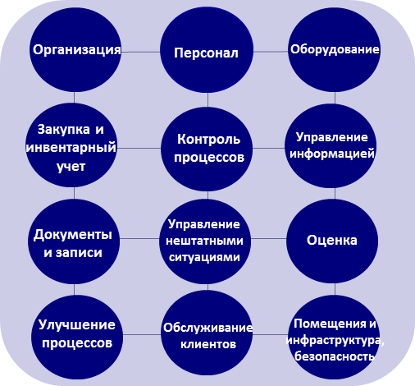  Персонал является наиболее важным ресурсом лаборатории.  Для реализации системы управления качеством исключительно важными являются люди, добросовестные, осознающие важность своей работы и участвующие в процессе постоянного улучшения.  Сотрудники лаборатории являются важными партнерами в системе здравоохранения.
Общие сведения о процессе | Наем и удержание квалифицированного штата исключительно важны для лабораторного качества. Если в процессе найма нового сотрудника были небрежно проверены свидетельства об образовании или рекомендации, это может привести к проблемам в будущем.  Для руководителя лаборатории важно:  - Нанять достаточное число сотрудников для выполнения работы.  - Удостовериться в правильности информации в заявлении о приеме на работу.  - Разработать полные и детальные должностные инструкции для каждого сотрудника.  - Обучить каждого сотрудника их непосредственным обязанностям.  - Обеспечить инструктаж новых сотрудников. Лаборатории часто различаются, поэтому даже если у новых сотрудников имеется подходящий опыт, руководителю следует обеспечить соответствующие инструктаж и обучение.  - Проводить оценку компетенции всех сотрудников и вести учет оценок. Ответственность руководства – проверять, достаточно ли компетентны обученные сотрудники для выполнения своей работы.  - Обеспечивать возможность продолжения образования. Курсы повышения квалификации или продолжения образования могут быть полезны для освоения новых или усовершенствованных существующих методов.  - Проводить ежегодную аттестацию работы сотрудников.  Менеджер по качеству должен:  - Обеспечивать инструктаж и обучение сотрудников.  - Отслеживать документацию кадрового учета и обеспечивать ее конфиденциальность.  - Включить правила кадровой политики в «Руководство по качеству».  Для сотрудников лаборатории является важным:  - Участвовать в обучении и использовать возможности продолжения образования.  - Запрашивать обучение, которое может понадобиться при расширении рабочих обязанностей.  - Вести и хранить документацию о личном профессиональном развитии.
Важность мотивации | Успех или неудача дела зависит от знаний и навыков людей, работающих в лаборатории, а также от их заинтересованности и мотивации выполнять задачи так, как описано в должностных инструкциях. Мотивированные сотрудники будут наиболее преданными своей работе.  У разных людей существуют разные причины мотивации.  - Для одних важны конкретные поощрения, такие как премия и похвала.  - Для других важен гибкий график работы, который можно совместить с их обязанностями по отношению к дому и детям.  - Для большинства важно признание и ощущение того, что они являются неотъемлемой частью команды по охране здоровья.  Руководитель может мотивировать команду, подчеркивая, что работа каждого сотрудника является важной, вне зависимости от того, выполняют ли они анализы, сбор проб, приготовление реагентов или управление лабораторией.
Удержание сотрудников | Миграция и текучесть кадров представляют серьезную проблему во многих странах. Помимо экономических факторов, не очень хорошая рабочая обстановка и неправильные методы руководства могут быть причиной ухода сотрудников. Удержанию сотрудников поможет хорошая программа по управлению персоналом.

Содержание 12-2: Наем на работу и инструктаж
Квалификация персонала и должностные инструкции | Руководство должно установить требования к квалификации для каждой должности в лаборатории. Эти требования должны включать образование, навыки, знания и опыт работы. При разработке требований учитывайте все необходимые конкретные навыки и знания, такие как, например, знание языка, информационных технологий или биобезопасности.  В должностных инструкциях необходимо давать ясное и точное описание сфер ответственности и полномочий для каждой должности в лаборатории. Должностные инструкции:  - описывают все виды деятельности и все задачи, которые должны выполняться;  - обозначают ответственность за проведение исследований и за реализацию системы качества (правила и виды деятельности);  - отражают образование, опыт и квалификацию сотрудников;  - должны быть доступными для всех работающих в лаборатории сотрудников и регулярно обновляться.  Должностные инструкции необходимо основывать на компетенциях и, кроме того, в них должны быть отражены все необходимые навыки. Требования для каждой должности могут варьировать в зависимости от размера лаборатории и сложности выполняемой работы. Например, в маленьких лабораториях с небольшим штатом сотрудники могут иметь больше обязанностей и выполнять больше разных задач, тогда как в крупных лабораториях с многочисленным штатом круг обязанностей каждого сотрудника может быть более узким.  Помните, что четкие должностные инструкции служат не только указаниями, но и могут быть использованы для формальной оценки компетенции персонала.
Инструктаж | 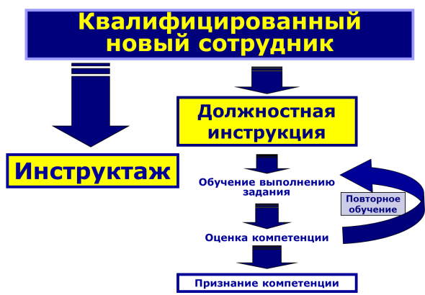  Инструктаж – это процесс ознакомления новых сотрудников с новой окружающей рабочей средой и с их конкретными задачами и обязанностями.  Ничто так не мешает работе, как незнание того, где находятся необходимые ресурсы.  Инструктаж не является обучением.
Инструктаж сотрудников лаборатории должен включать:
- Общий инструктаж. Он предусматривает экскурсию по лаборатории и представление нового сотрудника всему руководству и персоналу, а также информацию:
  - о том, какое место ваша организация занимает в системе медицинского обслуживания и общественного здравоохранения;
  - о ключевых сотрудниках и распределении полномочий;
  - о взаимодействии лаборатории с пользователями и клиентами;
  - о правилах и процедурах в отношении помещений, инфраструктуры и безопасности.

- Информирование о кадровой политике:
  - этические нормы,
  - конфиденциальность,
  - льготы сотрудников,
  - график работы.
- Предоставление справочника для сотрудников, очерчивающего руководящие принципы организации и содержащего информацию о системе качества в лаборатории.
- Предоставление экземпляра должностной инструкции вместе и детальный разбор содержания этой инструкции.
- Обзорную информацию о стандартных операционных процедурах (СОП).

Необходимо подготовить контрольный список, включающий все пункты инструктажа. Попросите сотрудников, чтобы после обсуждения каждого пункта данного списка они ставили инициалы и дату у данного пункта (Приложение 12-A).

Содержание 12-3: Компетенция и оценка компетенции
Определения | Компетенция определяется как применение знаний, навыков и поведения, используемых для выполнения определенных рабочих задач (ИСО 10015:1999).  Правильность лабораторных результатов зависит от того, насколько сотрудники компетентны в выполнении всего перечня процедур по ходу процесса исследования.  Оценка компетенции определяется как система для установления и документирования компетенции персонала. Цель оценки компетенции – выявление проблем в работе сотрудников и их исправление до того, как они окажут влияние на лечение пациентов.
Общие сведения | Этот рисунок показывает взаимосвязь между должностной инструкцией, оценкой компетенции и обучением.  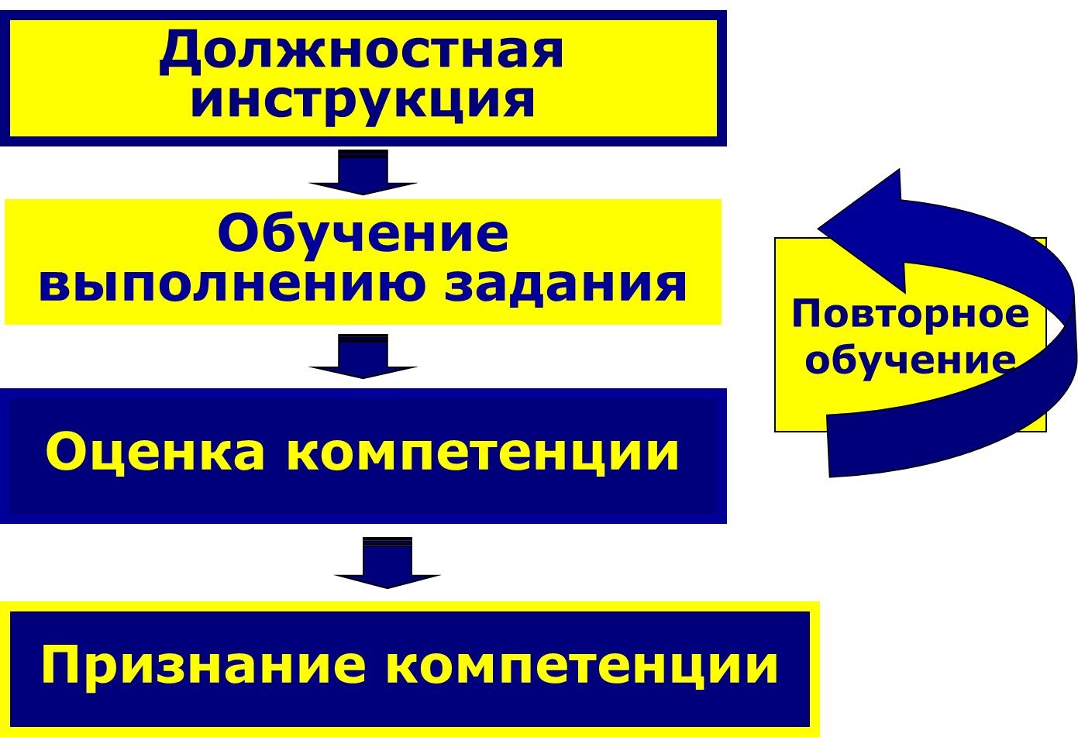  Первая оценка компетенции может выявить потребность в конкретном обучении для данного сотрудника. Оценка компетенции должна проводиться регулярно в течение работы сотрудника.  Первая и последующие регулярные оценки компетенции помогают выявить проблемы в работе и предотвратить их возникновение. Это достигается путем обучения сотрудников выполнению конкретных задач.
Методы оценки компетенции | Оценку компетенции проводят следующими методами:  - Прямое наблюдение помогает выявить и предупредить разные проблемы в работе:  - Наблюдение за техникой работы сотрудника во время процесса исследования позволяет определить, насколько сотрудник следует СОП.  - Использование наблюдающим специально разработанного контрольного списка позволит избежать субъективности при оценке компетенции (Приложение 12-Б). Контрольный список используют для оценки конкретных, поддающихся наблюдению пунктов, действий или признаков.  Наблюдение является наиболее длительным по времени способом оценки компетенции сотрудников, однако этот метод рекомендуется применять для оценки действий, которые могут оказать значительное влияние на лечение пациентов.  - Проверка записей, например просмотр протоколов и журналов, заполненных сотрудником.  - Просмотр и анализ записей контролей качества и результатов проверки компетентности, выполненной оцениваемым сотрудником.  - Сравнение результатов повторных исследований или перепроверки с результатами, полученными сотрудником; несоответствия должны быть разрешены.  - Ситуационные задачи используются для оценки знаний и умения разрешать проблемы. Сотрудника просят в устной или письменной форме изложить решение предложенных технических проблем.  Может потребоваться адаптировать методы определения компетенции персонала в зависимости от местных условий и конкретных обстоятельств.
Принципы и процессы | Письменное изложение руководящих принципов по оценке компетенции является важным пунктом системы качества, и это входит в обязанность руководства. Принципы должны быть известны всем сотрудникам, и оценка компетенции всего персонала должна быть задокументирована.  Примером руководящего принципа по оценке компетенции будет следующее: «Каждый сотрудник будет регулярно проходить оценку компетенции по задачами, обозначенными в его или ее должностных инструкциях».  Процессы описывают, каким образом принципы будут воплощаться. Например, должны быть раскрыты следующие вопросы.  - Кто будет проводить оценку? Ответственность за проведение оценки должна быть возложена на того, кто уже продемонстрировал компетенцию в оцениваемой области. Ответственный сотрудник должен документально оформить и проанализировать результаты оценки.  - Что будет оцениваться? Какие рабочие задачи и процедуры, выполняемые до, во время и после исследования, будут оцениваться? Компетенции, важные для выполнения каждой задачи, должны быть обозначены. Непосредственный руководитель должен принять участие в этом этапе. Примеры важных компетенций включают:  - идентификация пациента,  - взятие проб,  - оценка соответствия проб,  - использование оборудования,  - применение процедур контроля качества,  - интерпретация результатов.  - Когда будет проводиться оценка компетенции (один или два раза в год)? Важно установить график регулярной оценки компетенции каждого сотрудника. Когда в лаборатории внедряются новые процедуры или оборудование, необходимо запланировать период обучения для каждого сотрудника, а затем провести оценку.  Руководящие принципы и процессы должны пересматриваться ежегодно и дополняться, когда требуется.
Процедуры | Процедуры описывают в деталях, как выполняется каждый шаг процесса.  Оценка компетенции сотрудников должна следовать этим процедурам.  - Лицо, проводящее оценку, заранее связывается с сотрудником, для того чтобы проинформировать, что оценка будет проводиться в такое-то установленное время.  - Оценка проводится в то время, когда сотрудник выполняет свои рабочие задачи, используя обычные пробы.  - Оценка проводится конкретным, ранее описанным методом (пример в Приложении 12-Б), а результаты заносят в журнал (пример в Приложении 12-В).  - Результаты оценки сообщаются сотруднику.  - Разрабатывают план корректирующих действий, детализирующий необходимое обучение. План должен быть приготовлен в письменном виде, и руководитель должен убедиться, что этот план сотруднику понятен. В плане должны быть очерчены конкретные шаги, которые следует предпринять для разрешения или исправления проблем, каждый шаг – с определенным сроком выполнения. Кроме того, в плане должны быть ясно описаны требующиеся ресурсы. Например: сотруднику требуется обновленная версия СОП.  - Сотрудника просят подтвердить оценку, соответствующий план действий и повторную оценку.  Если и после проведения обучения несколько человек допускают ту же самую ошибку, подумайте о корневой причине ошибки, которая может таиться в неисправном оборудовании или в нечеткости СОП.
Документация по оценке компетенции | Следует использовать заранее разработанные стандартные формы (Приложение 12-Б), для того чтобы оценка всех сотрудников проводилась одинаково. Благодаря этому сотрудники будут уверены в непредвзятости оценки.  Оценки компетенции должны быть задокументированы (Приложение 12-В) с указанием даты и результатов и должны храниться конфиденциально. Эти записи являются частью лабораторных документов качества, их следует периодически просматривать и использовать для постоянного улучшения.

Содержание 12-4: Обучение и продолжение образования
Определения | Обучение – это процесс предоставления и развития знаний, навыков и поведения в соответствии с требованиями. В данном контексте обучение привязано к должностным инструкциям и к оценке компетенции, и оно должно восполнять выявленные пробелы в выполнении сотрудником конкретных задач. После обучения выполнению конкретной деятельности должна быть повторно проведена оценка компетенции.  Повторное обучение требуется, когда оценка компетенции выявила необходимость в улучшении знаний и навыков сотрудника.  Перекрестное обучение дает сотрудникам возможность получить навыки за пределами их специальности. Такой подход позволит перемещать или перераспределять сотрудников при необходимости; это может понадобиться в критических ситуациях или при отсутствии сотрудников по болезни или из-за отпусков.  Продолжение образование или повышение квалификации – это программа образования, которая доводит до современного уровня знания или навыки сотрудников в определенной области. Поскольку лабораторная медицина постоянно меняется, поддержание современного уровня требует усилий как от сотрудников, так и от руководства.
Обоснование | Цели обучения и продолжения образования заключаются в том, чтобы:  - достичь качественной работы в лаборатории и выдавать правильные, надежные и своевременные результаты;  - помогать сотрудникам в достижении их личных профессиональных целей;  - улучшить потенциал организации и способствовать выполнению задач по качеству.  В сфере лабораторной медицины на рынке постоянно появляются новые методы анализов и новая аппаратура, и это может влиять на лабораторные исследования и улучшать лечение пациентов.
Методы | При планировании обучения и продолжении образования учтите следующее:  - выявление потребностей в обучении,  - составление программы обучения,  - предоставление обучения,  - оценка результатов обучения.  Образовательная деятельность часто может быть организована с минимальными затратами, если, например:  - организовать журнальный клуб;  - организовать группу обсуждения ситуационных задач;  - использовать для обучения видеокассеты или компактные диски;  - проводить изучение вопроса и представлять коллегам информацию и выводы;  - использовать интерактивные программы по самообучению, включая электронные бесплатные средства или распечатанные курсы;  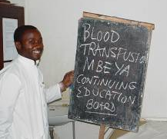  - собирать и поддерживать набор лекционных слайдов (например, по гематологии или паразитологии).  Эта фотография была сделана в лаборатории с ограниченными ресурсами. На фотографии сотрудник демонстрирует подход своей лаборатории к продолжению образования. Раз в неделю сотрудники проводят в этой комнате обучающие семинары.
Ресурсы | Местные ресурсы. При организации собственных программ продолжения образования следует учитывать ресурсы, имеющиеся в местных организацияхздравоохранения. К ним относятся:  - комитеты по обеспечению качества,  - медицинские работники,  - медицинские сестры,  - патоморфологи,  - сотрудники ведомств контроля инфекций,  - эпидемиологи, сотрудники эпидемиологического надзора,  - эксперты извне лаборатории.  Люди каждой из этих групп обладают специальными знаниями и опытом, которыми могут поделиться с сотрудниками лаборатории. Их можно пригласить для лекции, проведения обсуждения или обмена информацией.  Внешние ресурсы. Программы продолжения образования также могут быть проведены внешними экспертами по конкретным вопросам. Эти эксперты могут быть связаны с:  - программами проверки компетентности,  - производителями,  - научными обществами,  - Всемирной организацией здравоохранения,  - Центрами по контролю и профилактике заболеваний США,  - негосударственными организациями.

Содержание 12-5: Аттестация работы сотрудников
Периодическая аттестация | Сотрудники должны периодически проходить формальную аттестацию своей работы в целом. Аттестация шире, чем оценка компетенции, и включает следующие элементы:  - техническая компетенция,  - продуктивность,  - соблюдение правил,  - следование правилам безопасности,  - навыки взаимодействия с людьми,  - обслуживание клиентов,  - пунктуальность,  - профессиональное поведение.
Сообщение результатов | Аттестация влияет на настроение, мотивацию и самоуважение сотрудников, и она должна проводиться беспристрастно в отношении всего персонала. Люди по-разному реагируют на критику, даже если она доносится тактично, поэтому, беседуя с сотрудниками, продумайте индивидуальный подход, который будет соответствовать каждой личности. Следует отметить и положительные стороны, также как и внести предложения для улучшения.  Каждая проблема должна быть рассмотрена вместе с сотрудником сразу после ее выявления, благодаря этому ошибка может быть исправлена до формальной аттестации. Периодическая аттестация, которая будет зарегистрирована в документах по учету кадров, не должна содержать вопросы, которые заранее не обсуждались с сотрудником.
Причины плохой работы | Неудовлетворительное выполнение работы не всегда обусловлено недостаточной технической компетенцией. На выполнение работы может оказывать влияние следующее:  - рассеяность – по причине личных проблем, особенно таких, как болезнь ребенка или родителей или финансовые проблемы;  - чрезмерная рабочая нагрузка, приводящая к напряжению или спешке, может быть причиной случайных ошибок;  - недостаточный вводный инструктаж или обучение;  - сопротивление переменам – некоторые люди не хотят применять новые процедуры: «Мы всегда делали это так, зачем что-то менять?»  Следующие факторы также могут привести к плохим результатам работы:  - Неудовлетворительная проба – сотрудники могут не знать, что проба была прислана в неподходящем консерванте или неправильно хранилась.  - Отсутствие СОП или устаревшие СОП – возможно, тест-система сопровождается новой инструкцией производителя, и эти изменения должны быть отражены в СОП.  - Плохо написанные процедуры – СОП с пропуском некоторых этапов или с неправильной последовательностью этапов, или с неправильным количеством пробы или реагентов могут привести к очень серьезным ошибкам; если несколько сотрудников получили неправильные результаты, следует всегда проверить СОП.  - Неясные должностные инструкции могут быть причиной ошибки – например, путаница с тем, кто отвечает за калибровку прибора, может привести к тому, что калибровка не будет сделана, и это станет причиной неправильных результатов.

Содержание 12-6: Записи кадрового учета
Руководящий принцип | Медицинские лаборатории должны поддерживать документы кадрового учета сотрудников, внося информацию, которая относится к работе сотрудников в лаборатории. Делайте записи о занимаемых должностях и сроках найма по каждой должности. Эта информация является важной для расчета льгот. Все положения и условия договоров по найму должны быть частью документов кадрового учета.
Какая информация | Кадровая информация, которую собирает лаборатория, может отличаться в различных регионах и ситуации. Ниже приводится полный список информации, хотя некоторые пункты могут не требоваться в отдельных регионах или ситуациях:  - детальный договор найма;  - оригиналы заявления о приеме на работу и резюме;  - анализы, которые сотрудник уполномочен выполнять;  - условия продления найма;  - должностные инструкции;  - первая и последующие оценки компетенции;  - выполненные программы продолжения образования;  - кадровые меры – корректирующие, дисциплинарные;  - записи об отпусках;  - информация о здоровье, включая записи о производственных травмах и воздействии профессиональных вредных факторов, информация о вакцинациях, кожные тесты (если были);  - аттестации работы;  - контактная информация на экстренный случай.
Где хранить | Документы кадрового учета (личные дела) сотрудников должны храниться в надежном месте, которое обеспечит сохранение конфиденциальности. Нет необходимости держать всю информацию в офисе лаборатории. В некоторых организациях есть отдел кадров, который отвечает за личные дела сотрудников. Определите, что важно иметь в самой лаборатории, например, это может быть контактная информация на экстренный случай и должностные инструкции.

Содержание 12-7: Выводы
Важные принципы управления персоналом | Управление персоналом имеет исключительную важность для успеха программы управления качеством. В этом процессе ключевыми являются несколько элементов. Должностные инструкции должны отражать все необходимые навыки и точно описывать задачи, функции и полномочия. Требуется проводить оценку компетенции сотрудников при приеме на работу и дальше на регулярной основе. Неотъемлемую часть процесса управления составляет поиск путей для привлечения квалифицированных сотрудников, а также для обеспечения мотивации и надлежащих условий труда и предоставления соответствующих льгот с целью удержания сотрудников.
Основные положения | - Персонал является наиболее важным ресурсом в лаборатории.  - Чтобы поддерживать высокое качество работы в лаборатории, руководство должно создать окружающую рабочую среду, благоприятную для всего персонала.  - Продолжение образование очень важно для поддержания компетенции персонала, но оно не обязательно должно быть дорогостоящим. На рынке постоянно появляются новые методы и аппаратура, и сотрудникам необходимо обновлять свои знания и навыки.

ISO 10015:1999. Quality management-guidelines for training. [Менеджмент качества – Руководящие указания по обучению.] Geneva: International Organization for Standardization.

